***VYSOČÁNEK***

***5. ročník***

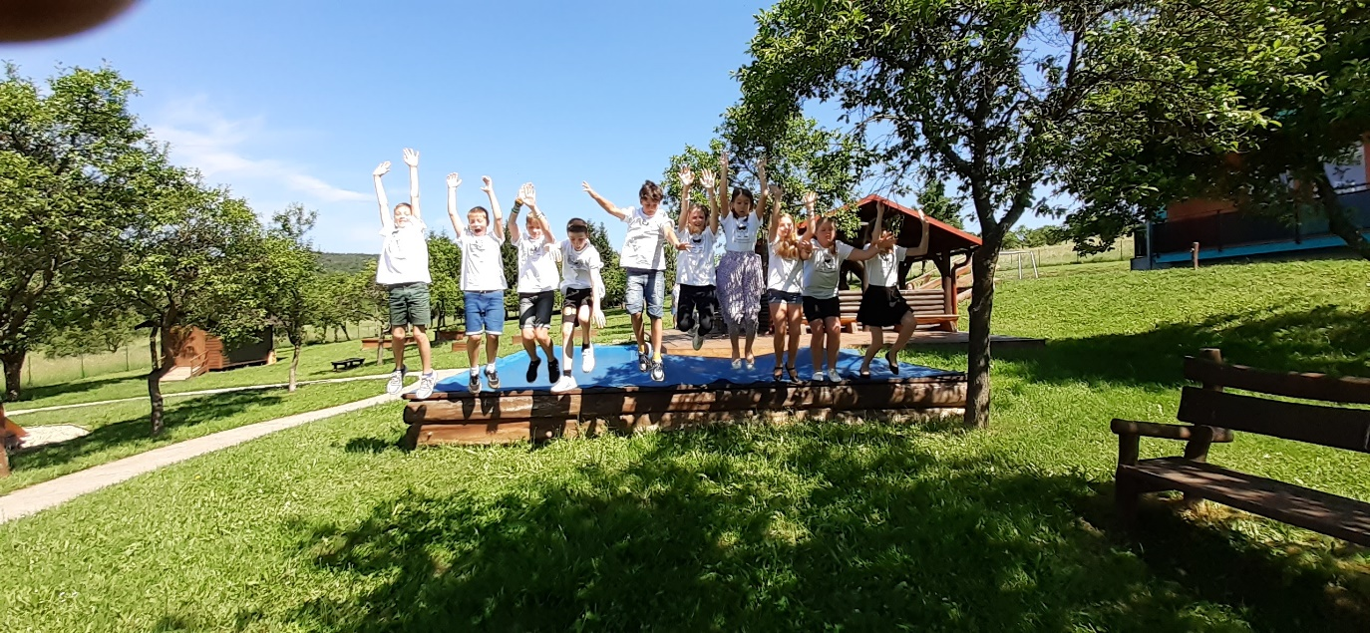

***Vysoké Pole***

***2019 - 2024***

***Naše třída***

Naše třída je docela neposedná, ale nějak se kamarádit musíme. Všichni máme moc rádi školní akce, učitele, obědy až na polévky, které nám moc nechutnají. Nejlepší hodina je tělocvik, protože nám jde. Na prohlídce školy v Újezdě, jsme byli třetí v atletice a druzí ve vybíjené. V autobuse, když se jede na školní výlety, tak rychle prcháme dozadu na zadní sedadla. Nejlepší akce byla vánoční, kdy jsme si zkoušeli různé tradice. V naší třídě má každý rád něco jiného.

Andrea Dorušková- hra na klavír

Andrea Václavíková -malování

Adéla Suchánková- hasiči a rybaření

Amy Venter- aerobik a háčkování

Nikol Koncerová- cestování

Honza Černík- fotbal

Roman Latinák - motorka

Kryštof Zicha- hasiči

Jan Machů- ježdění na kole

Matyáš Zelíska- čtyřkolka

Amy Venter

KONCERT VE ZLÍNĚ

Koncert byl v dubnu. Viděli jsme různé hudební nástroje.

Pan dirigent chodil mezi diváky a ptal se jich, co mají zahrát.

Třeba jestli skladbu smutnou, štastnou, naštvanou, dramatickou nebo vtipnou. Akce byla trochu nudná. Všichni jsme čekali, že koncert bude vypadat jinak. Ze začátku jsme byli celkem nadšení, ale po koncertě to bylo úplně jiné. Vypadali jsme asi

trochu znuděně.

Jan Černík

ŠKOLNÍ VÝLET

Výlet se konal v květnu. Navštívili jsme dvě místa:

Nejdříve Kopřivnici – muzeum nákladních automobilů

Tatra a potom jsme jeli do Štramberka. Tam se vylezli

na věž Štranberská Trúba. Potom jsme měli rozchod a

nakoupili jsme si dárky pro sebe, rodiče i sourozence.

Všem se výlet moc líbil.

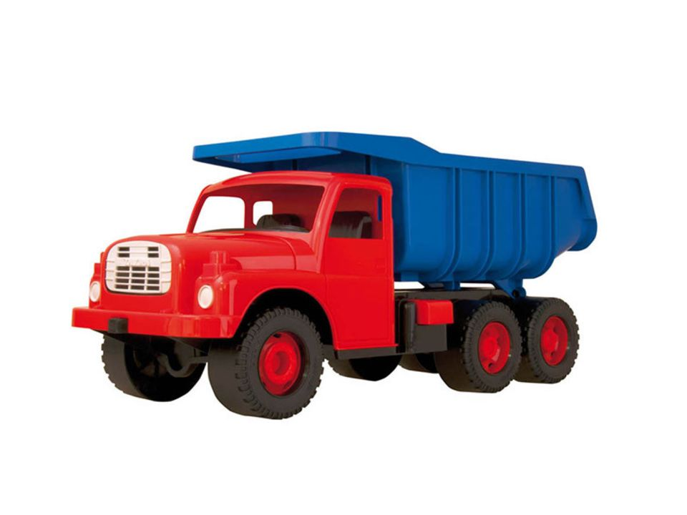 Jan Černík

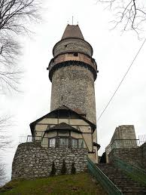

***AEROBIK***

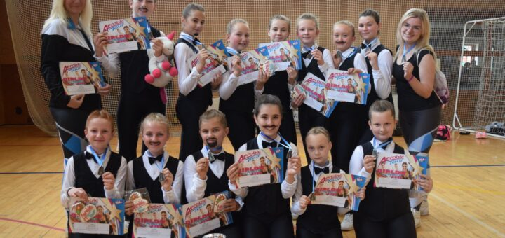Mám ráda aerobik, protože mě moc baví. Dělám závodní aerobik, ve kterém jezdíváme po celé české republice, na různé závody. Jezdím do Tlumačova na tréninky. Každý rok máme jiné téma sestavy, tento rok jsme měli muzikál Cats. V roce 2018 jsem začala cvičit aerobik, a také v tom roce jsme vyhrály mistrovství České republiky. V roce 2019 jsme byli plavci, v roce 2020 byl covid takže jsme nezávodily, 2021 jsme byly cirkus, 2022 Vrchní prchni a tento rok jsme cats. Závodíme proti Kyjovu, Hodonínu, Jarošov a Uherské Hradiště. Nikdy jsme nevyhrály proti Kyjovu. Když jsme byly na Žlutavě, tak jsme tam s týmem vyhrály zlatý meloun! Trenérky máme Hanu Hlobilovou a Dianu Horkovou. Mám kamarádky: Sofie, Dia, Kája, Natálie, Terka, Domča, Kačena a Anet.

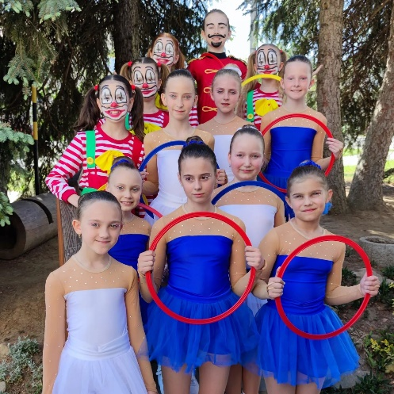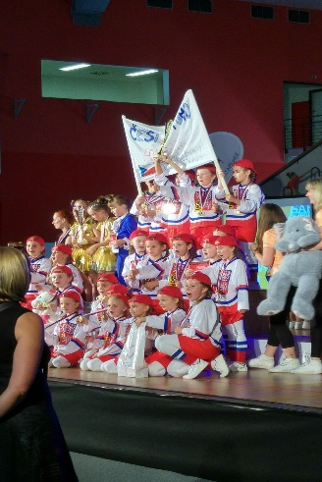

Amy Venter

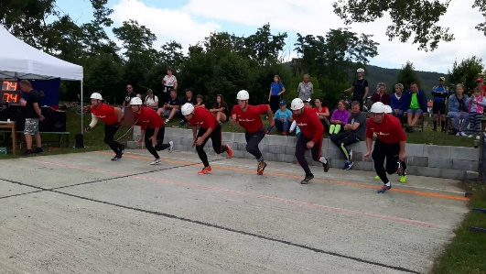SDH Vysoké Pole

Ve Vysokém Poli máme dobrovolné hasiče.

Nejlepší naše místo bylo 2. Tréninky máme 2 do týdne. Trenérem je Martin Janoš.

Já běhám savice. Spojuji dvě savice dohromady. Jedna savice vede ze stroje a druhá vede z kádě. Na savici, co vede z kádě je přišroubovaný koš, který nasává vodu.

V hasičárně je moc poháru od mužů a žen.

K závodění potřebujeme: káď, koš, savice, stroj, béčka, rozdělovač, céčka a 2 proudnice.

ZAJÍMAVOSTI: SDH Vysoké Pole bylo založeno 29.6:1908

Podnětem pro založení časté a velké požáry v obci a okolních

vesnicích.

SDH vysoké Pole dělají ruzné akce (Fašanky, Fašanková zábava,

soutěže…)

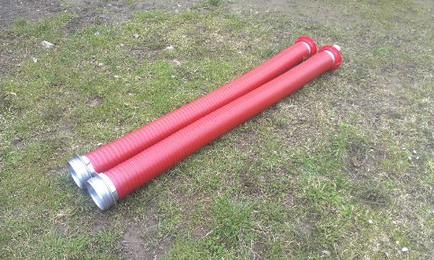 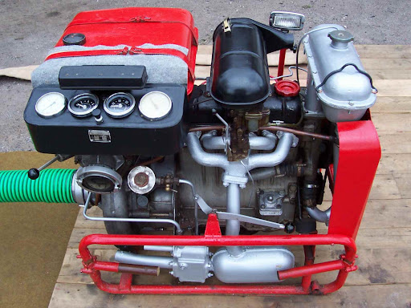

Savice Stroj

Adéla Suchánková

KLAVÍR A JÁ

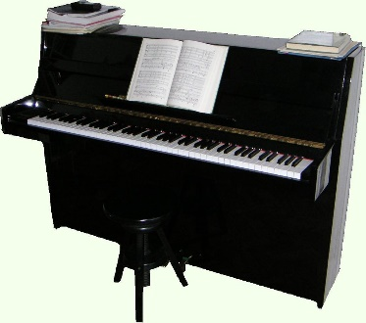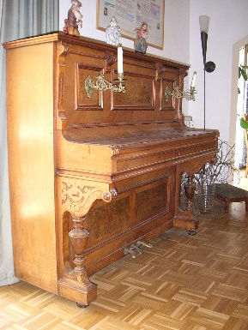KLAVÍR MĚ ZAČAL BAVIT V 5 LETECH. OD TÉ DOBY SE TOMU VĚNUJI POŘÁD. V 1 TŘÍDĚ MĚ ZAČALA UČIT PANÍ UČITELKA MARIE BROSTÍKOVÁ – MOJE TETA A ZÁROVEŇ MĚ UČILA I VE 2 TŘÍDĚ. VE 3 TŘÍDĚ JSEM PŘESTOUPILA K PANÍ UČITELCE JANĚ BODLÁKOVÉ.PANÍ UČITELKA BODLÁKOVÁ MĚ UČÍ DO DNES. OD ROKU 2018 SEM BYLA NA MNOHA KONCERTECH. TENTO ROK POJEDU NA MOJI PRVNÍ SOUTĚŽ. KONÁ SE 18. LEDNA 2024 VE VALAŠSKÝCH KLOBOUKÁCH NA ZUŠ. NA KLAVÍR JEZDÍM DO DRNOVIC. NÁŠ NEJVĚTŠÍ KONCERT JE KAŽDÝ ROK V KOSTELE SV. ANEŽKY ČESKÉ. NA KONCERTĚ JSEM HRÁLA DEŠŤOVOU PANENKU OD J. MYSLIVEČKA A S AMY VENTER CAROL OF BELLS.NYNÍ TRÉNUJI MINUETO, SKYFALL, ROMANTIC INTERTUDE, TOCATA, DEŠŤOVÁ PANENKA, CAROL OF BELLS.PŘED KONCERTY JSEM ČASTO VELMI NERVÓZNÍ, ALE VĚTŠINOU TO ZAHRAJI DOBŘE. HODINY KLAVÍRU MĚ BAVÍ PŘEMÝŠLÍM ŽE PUJDU NA HUDEBNÍ KONZERVATOŘ.KE HRANÍ POTŘEBUJI:

-KLAVÍR

-NOTY

-UČEBNICI

-SLOŽKU NA NOTY

KLAVÍR

NEJVÍC MĚ BAVÍ UČIT SE NOVÉ SKLADBY.PANÍ UČITELKA JE MOC HODNÁ.SKLADBY MĚ DÁVÁ VYBRAT, ABY SE MI TO DOBŘE HRÁLO.V 6 TŘÍDĚ BUDU CHODIT NA KLAVÍR DO VALAŠSKÝCH KLOBOUK.KLAVÍR MĚ MOC BAVÍ.

Andrea Dorušková

MALOVÁNÍ

Maluji hlavně o víkendu a nejvíce přírodu. Maluji na papír. Používám vodové barvy a štětce. A ještě používám pastelové barvy. Maluji ráda les a zvířata. Někdy i domácí zvířata a ptáky. Maluji ráda. Baví mě to. Maluji skoro každý víkend.



Už jsem namalovala: psa, kočku, koně, kytky, rodinu, králíka, klauna, léto, zima

Andrea Václavíková

MŮJ KONÍČEK JE HASIČI

-POPRVÉ JSME VYHRÁLI VE VYSOKÉM POLI 1. MÍSTO V ROCE 2018

POTŘEBUJI: MAŠINU HADICE BÉČKA ROZDĚLOVAČ KOŠ 2 PROUDNICE KÁĎ

* 3 TRÉNINGY DO TÝDNE
* 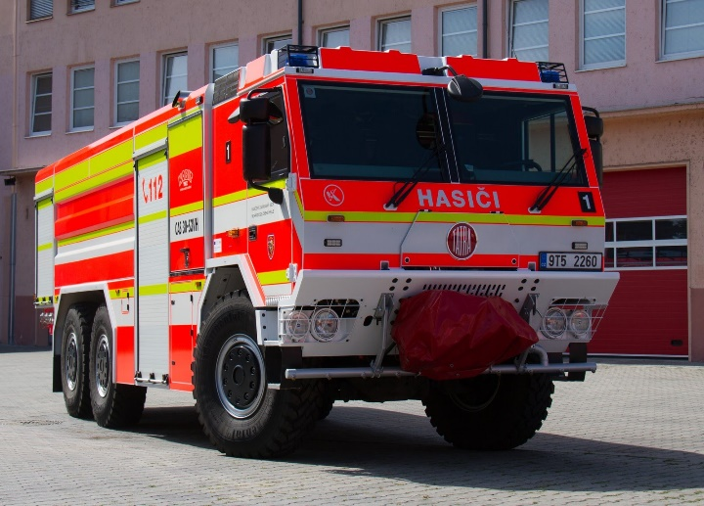OKRESKOVÉ SOUTĚŽE 3 X DO ROKA CHODÍM DO HASIČŮ 4 ROKY. TENTO ROK MÁME OKRESKOVŮ SŮTĚŽ V Dolní Lhotě a zkusíme vyhrát 1MÍSTO
* Aspoň vyzkoušíme jak jsme to natrénovali a pokusíme se to vyhrát
* Baví mě na tom běhání a spojování hadic nechápu proč jsem se k tom přihlásil ale stejně mi to baví protože je to zábava aspoň jsem s kamarády.

HADICE 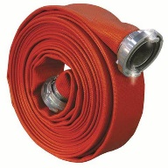 MAŠINA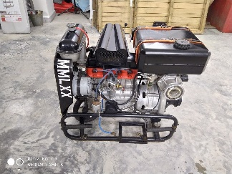

KÁĎ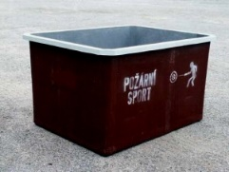 Napsal Kryštof Zicha

FOTBAL

Dnes fotbal hrají profesionální fotbalisté po celém světě, mnoho dalších lidí se mu pak věnuje na amatérské či rekreační úrovni.

Fotbalová výbava: kopačky, balon, chrániče, dres

Příprava na fotbal: kopat si, jít běhat, pravidelný trénink

Fotbalové legendy: Pelé, Maradona, Nedvěd, Iniesta

Fotbalové kluby: FC BARCELONA, REAL MADRID, ARSENAL, PSG PARIS, SLAVIA a SPARTA PRAHA

Hráči co vyhráli Zlatý míč: Lionel Messi 8, Ronaldo 5, Nedvěd 1,Karim Benzema 1

Roman Latinák

**Filmy**

Tvorba filmu je proces, kdy vzniká [film](https://cs.wikipedia.org/wiki/Film). Ten trvá několik měsíců nebo i roků. Filmy se natáčí po celém světě a používají se různé technologie a techniky. Filmové části při tvorbě – Přípravy k natáčení, výběr herců a filmového kolektivu a výběr místa.

* [Produkce](https://cs.wikipedia.org/wiki/Tvorba_filmu#Produkce) – Hlavní část natáčení a vytvoření základů pro dokončení filmu
* [Postprodukce](https://cs.wikipedia.org/wiki/Tvorba_filmu#Postprodukce) – Probíhá střih, úprava zvukových dialogů, vložení zvuku a hudby do scén, přidány visuální efekty a film je dokončen ("uzamčen")
* [Prodej a distribuce](https://cs.wikipedia.org/wiki/Tvorba_filmu#Distribuce_a_p%C5%99edv%C3%A1d%C4%9Bn%C3%AD) – Film je vysílán a prodán a kupujícími dodán do kin, kde mají jako první premiéru, a pak míří na obrazovky TV.

Co všecko je potřeba k natočení filmu:

Kostýmy, líčení a vlasy

Producent a produkční tým

Produkce

Kamera

Scénografie

Herectví

Kaskadéři

Zvuk

Zvláštní efekty

Střih

Filmy bych rozdělil na domácí a zahraniční. Filmy mohou být například komedie, romány, akční, thiller, naučné.., ale taky animované – na ty se taky občas rád podívám.. Pro mě nejzajímavější filmy jsou od MARVELU např Iron man, Spiderman, atd., ale nejvíc asi Rychle a zběsile - všecky díly.

Je spoustu filmů, protože každý jeden z nás má rád něco jiného.

 vyberete si?

 Avatar nebo Avengers?

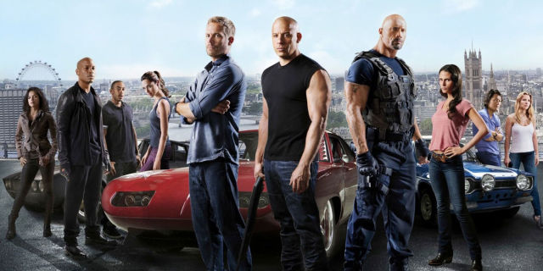 Rychle a zběsile

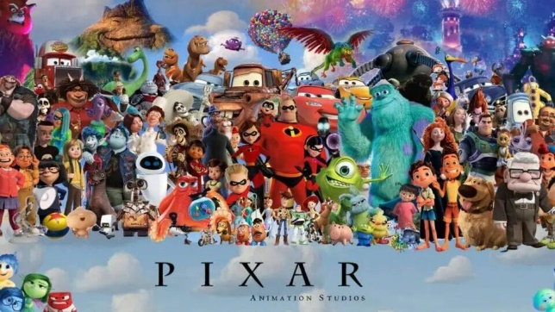 animované

 Spider man

Honza Machů

CESTOVÁNÍ

Mám ráda cestování. Už když mně byly dva roky, tak jsme začali cestovat, hlavně do Chorvatska. Když jsem měla 8 roků jeli jsme do Vídně – Prátr.

Cestování je často velmi dobrodružné a je to můj hlavní koníček. Maminka mě říkala, že až budu velká, tak abych jezdila do ciziny.

Mým druhým koníčkem je malování.

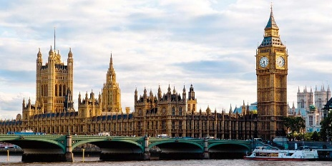

Nikola Koncerová

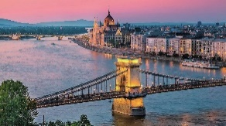

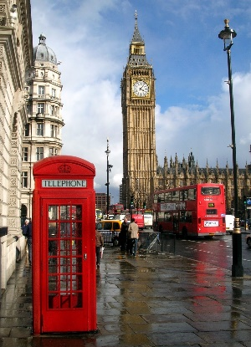

[Přitáhněte pozornost čtenářů zajímavou citací z dokumentu nebo tu zvýrazněte klíčové body. Toto textové pole můžete jednoduše umístit na libovolné místo na stránce přetažením myší.]

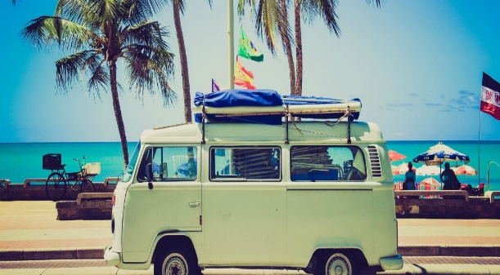

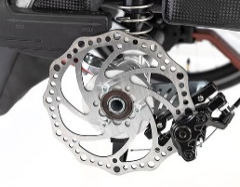Kolo

Kolo je můj oblíbený koníček. Poznávám nová místa.

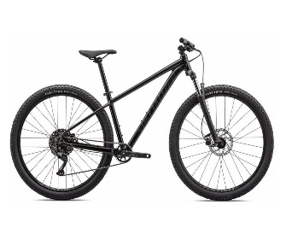Rad jezdím na trail, zažívám hodně napínavé chvilky. Nejraději mám celopéro. Mám i BMX i horské kolo.

**Zajímavosti**

1. první horské kolo vážilo 35 kg.
2. nejdelší kolo na světě ukradne podívanou z mnoha plaveckých drah.
3. Nejdražší kolo na světě se jen těsně vyhýbá krutému zacházení se zvířaty.
4. Vítězové Tour de France jezdí na kole průměrnou rychlostí 40 km/h.
5. Jízda na kole stojí 16krát méně než jízda autem.
6. Některá luxusní kola jsou levnější než nová S-Works.
7. Nejrychlejší cyklista na světě překoná každé průměrné auto.
8. Samotné jízdní kolo je kultovním předmětem. Vezměte jich 3 144 a píšete dějiny umění.
9. Na světě je více než 1 miliarda jízdních kol.

Věděli jste to?

Myslíš si, že jsi odborník na kola? Víš všechno o zdvihu odpružení, geometrii rámu a převodových poměrech?

Respekt!

Matyáš Zelíska

**Limeriky**

Byl jeden velký les, Byla jedna opice,

tam běhal zlý pes. Ta měla velké líce.

Ten pes vzal do zubů klacek, v ZOO se moc nudila,

Dostal od svého pána pár facek. Tak ostatní opice budila.

To viděl starý les. Ta neposedná drzá opice.

Roman Latinák Amy Venter

Máme doma chlupatého Alvina, Byl jeden hodný král,

Přijel k nám až z Kolína. a ten si rád hrál.

Je to morče mazlivé, Rád si maloval,

Není ani trochu bázlivé. A často různé věci daroval.

Máme ho moc rádi, Večer uspořádal bál.

Přijedou si ho pohladit kamarádi.

Kryštof Zicha

Nikol Koncerová

Byla jedna trpělivá paní, Byla jedna srandovní tetička,

napsala dlouhé a hezké psaní. honila ji naštvaná slepička.

O tom, jak ji její děti zlobí, Poklovala tu legrační tetičku,

a často velký nepořádek tropí. I mou malou sestřičku.

Chudinka hodná paní. Ta naše srandovní slepička.

Andrea Dorušková Matyáš Zelíska

**Rozhovor s dětmi ze školky**

Adélko Dorušková, chutnají ti obědy? -Ano

Štěpánku Doruško, chutnají ti obědy? -Ano

Jonášku Barcuchu, chodíš rád do školky? -Ano

Mio Molková, chodíš ráda do školky? -Ano

Sárinko Koncerová, těšíš se do školy? -Ano

Luďečku Doruško, těšíš se to školy? -Ano

Jonášku, jaký je tvůj nejlepší kamarád? -Štěpánek

Adélko, jaká je tvoje nejlepší kamarádka? -Sofinka a Mia

Luděčku, jaký je tvůj nejlepší kamarád? -Štěpánek Slížek

Sárinko, jaká je tvoje nejlepší kamarádka? -Stelinka

Štěpánku, jaký je tvůj nejlepší kamarád? -Jonášek

Mio, jaká je tvoje nejlepší kamarádka? -Sofinka a Anička

Adéla Suchánková/Andrea Dorušková

**SPOJOVAČKA**



Honza Machů

Hlášky z pohádek

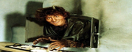 Je to rebel!

a) S čerty nejsou žerty

b) Popelka

c) Tři bratři

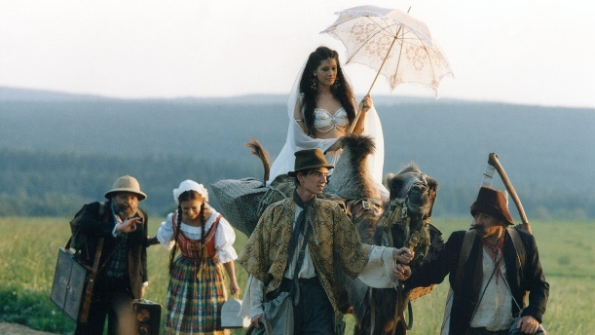 Až naprší a uschne, pitomci!

a) Mrazík

b) Tři oříšky pro Popelku

c) Anděl Páně

Zavaž mi střevíček!

a) Pyšná princezna

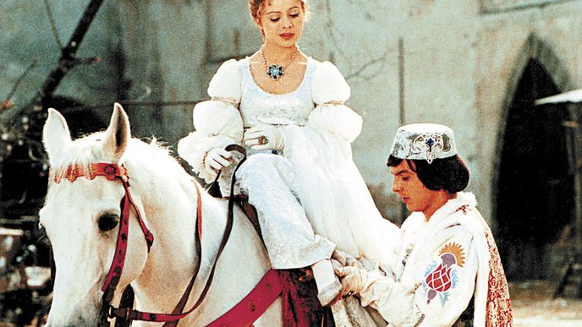 b) Mrazík

c) Tři bratři

Jsem malej, ale šikovnej!

a) Pyšná princezna

b) S čerty nejsou žerty

c) Princezna ze mlejna

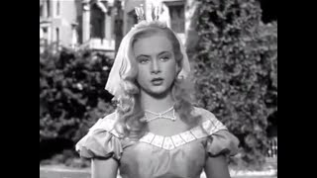 Chopte se mě, pochové!

a) Šíleně smutná princezna

b) Princezna a půl králoství

c) Obušku, z pytle ven

Inu svět je malý a o náhody v něm není nouze.

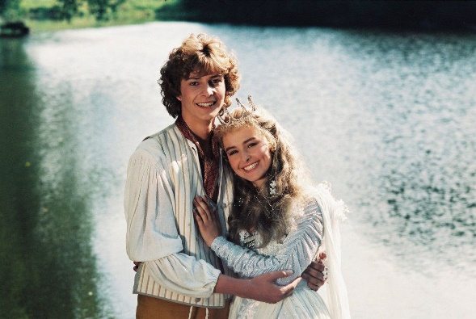 a) Lotrando a Zubejda

b) Nesmrtelná teta

c) Kuky se vrací

[Na bočních panelech můžete zdůraznit důležité body textu nebo přidat doplňující informace, například časový plán.

Obvykle se umísťují na levý, pravý, horní nebo dolní okraj stránky. Ale můžete je snadno přetáhnout, kam chcete.

Až budete připravení něco přidat, jednoduše sem klikněte a začněte psát.]

Adéla Suchánková

Vtipy o PEPÍČKOVI

Chcete vědět proč Pepíčkovi spadla zmrzlina?

Protože ho přejel autobus. 😊

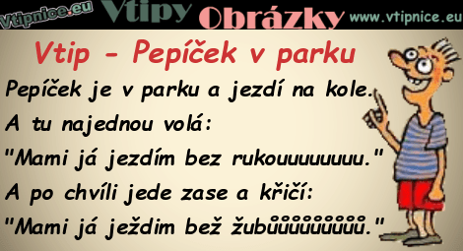

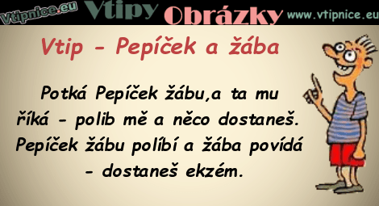

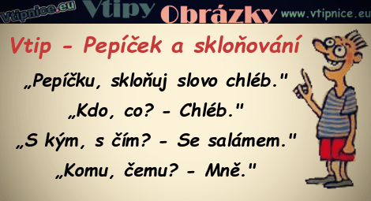

Kryštof Zicha

HÁDANKY ZNÁMÉ I NEZNÁMÉ

Kdo se živí zuby druhých?

Víte, jak se japonsky řekne neupravená cesta?

Víte, co bude po roce 2222?

Proč v parku stojí sochy?

Víte, proč chodí smrtka s kosou?

Jak poznáte pravou svíčkovou omáčku?

Víte, kolik druhů zatáček je na světě?

Víte, co zastaví pád?

Má to 6 noh, dvě hlavy, dva páry uší a chodí to po čtyřech, co je to?

Když mě neznáš, jsem to, co jsem, jakmile mě poznáš, už nejsem tím, co

jsem.

Najdi správnou odpověď:

rok 2023, dvě, doprava a doleva, hádanka, trčí z ní knot, žokej na koni, zubař, protože si neumí

sednout, podlaha, samajamakolafuč, podlaha, protože neudělala papíry na kombajn

Roman Latinák

**To jsme my….**

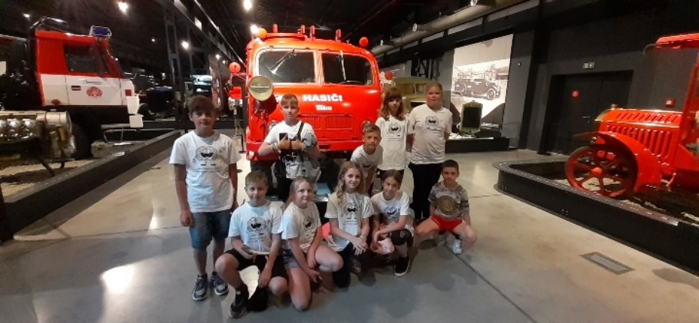

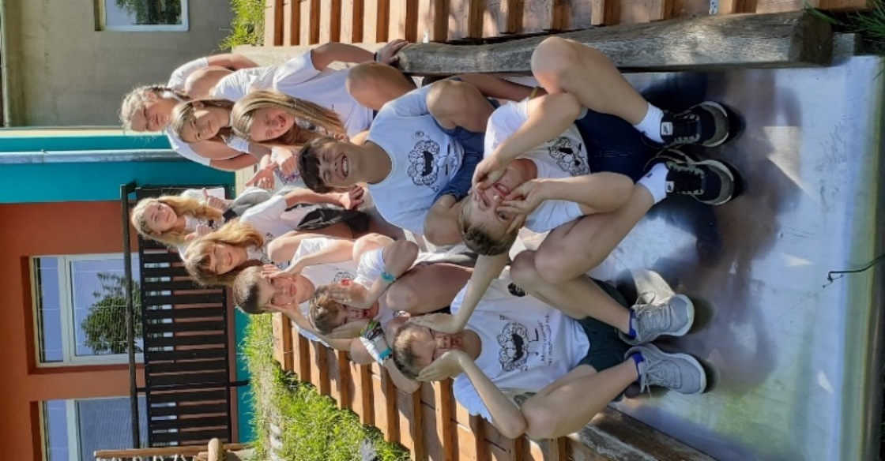

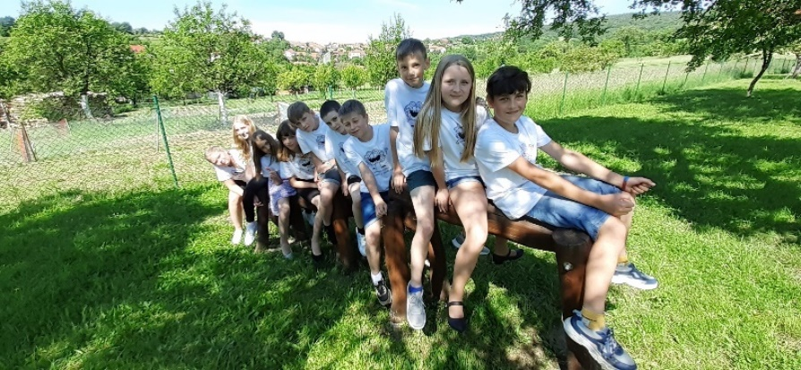

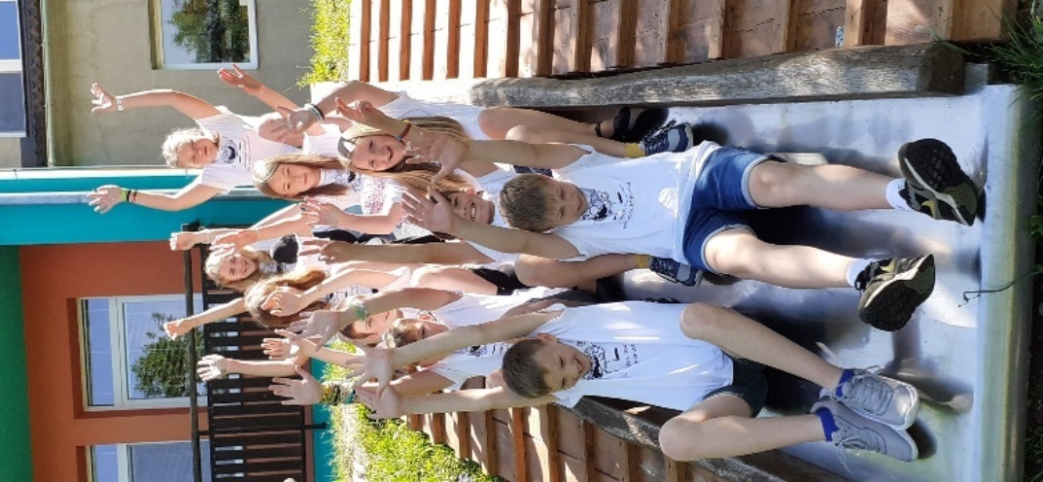

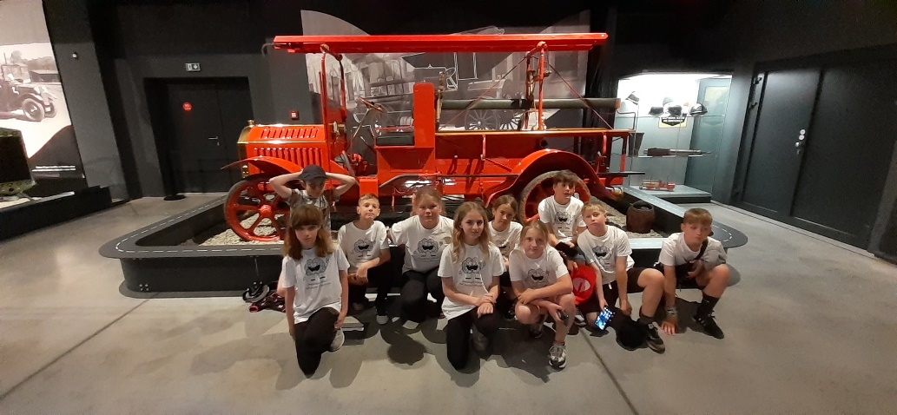

**HÁDANKA NA KONEC**

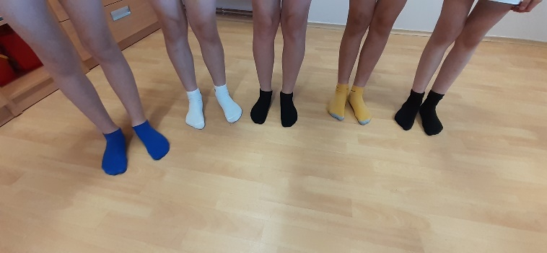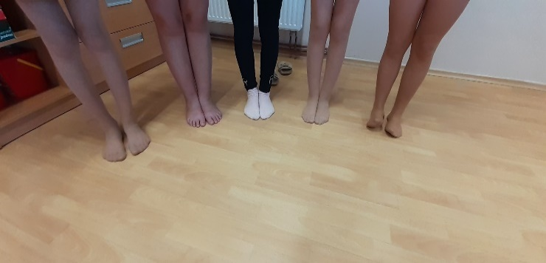Čí jsou to nohy?

a ruce?

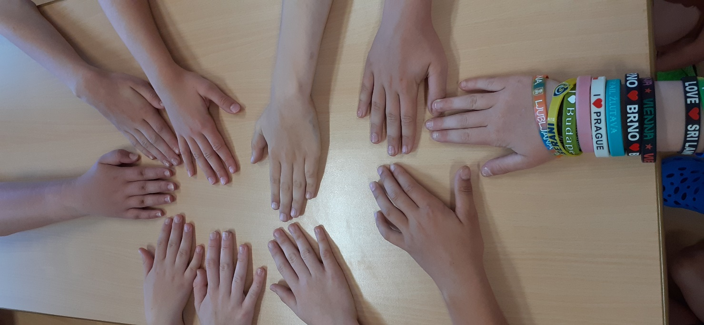

Mějte se fajn….